POTENSI WISATA PULAU DIYONUMO MENGGUNAKAN
APLIKASI SISTEM INFORMASI GEOGRAFIS
DI KABUPATEN GORONTALO UTARA

1Ratna Amir, 2Risman Jaya, 3Ahmad Syamsu Rijal*
1Program studi Geografi Universitas Muhammadiyah Gorontalo, Gorontalo, Indonesia.
Email¹: ratnaamirr33@gmail.com
2,3 Program studi Geografi Universitas Muhammadiyah Gorontalo, Gorontalo, Indonesia.
Email2,3: rismanjaya@umgo.ac.id, ahmadsyamsurijals@umgo.ac.id

Abstract. This study identifies the tourism potential of Diyonumo Island using a geographic information system application in North Gorontalo Regency. The method used in this study is SWOT with spatial analysis which is integrated with a geographic information system approach that is used to analyze each parameter, namely attractions to see tourism potential, infrastructure to analyze the condition of availability of facilities, and accessibility to see conditions of affordability access. Based on spatial mapping, Diyonumo Island tourism can be recommended as a Tourism Strategic Area of ​​Gorontalo Province by taking into account various aspects of parameters such as attractions, facilities, infrastructure, and accessibility. The results of the identification of spatial analysis show that most of Diyonumo Island has potential or potential tourist attractions to be developed. While the results of the identification of the SWOT analysis can be a supporting strategy to analyze Diyonumo Island tourism and increase the number of tourist visits.
Keywords: Area Identification, Diyonumo Island, Spatial.
Abstrak: Penelitian ini mengidentifikasi potensi wisata Pulau Diyonumo menggunakan aplikasi sistem informasi geografis di Kabupaten Gorontalo Utara. Metode yang digunakan dalam penelitian ini adalah SWOT dengan analisis spasial yang diintegrasikan dengan pendekatan sistem informasi geografis yang digunakan untuk menganalisis setiap parameter yaitu atraksi untuk melihat potensi wisata, sarana prasarana untuk menganalisis kondisi ketersediaan fasilitas, dan aksesbilitas untuk melihat kondisi akses keterjangkauan. Berdasarkan pemetaan spasial, wisata Pulau Diyonumo dapat direkomendasikan sebagai Kawasan Strategis Pariwisata Provinsi Gorontalo dengan memperhatikan berbagai aspek parameter seperti atraksi, sarana, prasarana, dan aksesibilitas. Hasil Identifikasi analisis spasial menunjukan sebagian besar Pulau Diyonumo memiliki potensi atau atraksi obyek wisata yang potensial untuk dikembangkan. Sedangkan Hasil Identifikasi analisis SWOT dapat menjadi strategi pendukung untuk menganalisis wisata Pulau Diyonumo dan meningkatkan jumlah kunjungan wisatawan.

Kata Kunci: Identifikasi Kawasan, Pulau Diyonumo, Spasial.

PENDAHULUAN

Pariwisata adalah kegiatan rekreasi diluar domisili untuk melepaskan diri dari pekerjaan rutin atau mencari suasana lain (Danamik, et al., 2022). Pariwisata telah memberikan devisa yang cukup besar bagi berbagai Negara. Indonesia sebagai Negara kepulauan terbesar di dunia yang terdiri dari 17.508 Pulau atau disebut juga sebagai nusantara atau Negara maritime. Provinsi Gorontalo merupakan salah satu daerah provinsi termudah di Indonesia hasil pemekaran dari Sulawesi Utara yang dibentuk berdasarkan Undang-Undang RI Nomor 38 Tahun 2000 tentang Pembentukan Provinsi Gorontalo. Luas wilayah Provinsi Gorontalo 12.215,44 km², jika dibandingkan dengan Wilayah Indonesia Luas Provinsi Gorontalo ini hanya sebesar 0,63 persen. Dari keenam wilayah ini Kabupaten Pohuwato memiliki Luas Wilayah terbesar diikuti oleh Kabupaten Boalemo, sedangkan Kota Gorontalo memiliki luas Wilayah terkecil sebesar 0,54% dari total luas wilayah Gorontalo (BPS, 2015).
Daerah Provinsi Gorontalo memiliki aset pariwisata yang tidak ternilai berupa obyek wisata alam, obyek wisata sejarah budaya dan obyek wisata buatan. Dalam (PERDA, 2011) disebutkan bahwa Provinsi Gorontalo memiliki 12 kawasan strategis pariwisata dibeberapa wilayah Kabupaten dan Kota. Menurut (Ibrahim, Taslim, & Rijal, 2018) kawasan Strategis Pariwisata adalah kawasan yang memiliki fungsi utama pariwisata atau memiliki potensi untuk pengembangan pariwisata yang mempunyai pengaruh penting dalam satu atau lebih aspek seperti yang termuat dalam Undang-Undang No. 10 Tahun 2009. Menurut (Razak, Baruwadi, & Baruadi, 2020) Gorontalo Utara adalah wilayah diberkahi dengan pulau-pulau yang indah pemandangan alam yang potensial untuk dikembangkan sebagai sektor pariwisata seperti pulau yang indah adalah Saronde, Lampu, Mohingito, Bogisa, dan Diyonumo.
Salah satu obyek wisata baru yang ada di Kabupaten Gorontalo Utara adalah Pulau Diyonumo. Obyek wisata ini dapat dikatakan sebagai wisata pedesaan karena menawarkan produk wisata yang bernuansa pedesaan yang udara sekitar masih bersih dan sejuk. Suasana yang lebih alami, sejuk, dan segar dapat diperoleh bila pengunjung berjalan kaki menuju bukit Diyonumo. Obyek wisata ini memiliki panorama alam yang indah. Perbukitan yang berhawa sejuk yang dikelilingi dengan rumput ilalang juga beberapa pohon kelapa dan mahoni. Dilihat dari besarnya potensi pariwisita yang dimiliki oleh Kabupaten Gorontalo Utara khususnya Pulau Diyonumo yang terletak di Desa Deme Dua Kecamatan Sumalata Timur, yang sampai saat ini masih belum dikembangkan secara optimal baik dari kelayakannya sebagai kawasan wisata, atraksi/ kegiatan wisata tersebut, maka sangatlah diperlukan campur tangan baik dari Pemerintah maupun pihak swasta untuk mendorong pembangunan pariwisata di Kabupaten Gorontalo Utara yang berbasis pada alam.
Di Desa Deme Dua Kabupaten Gorontalo Utara terdapat beberapa tempat wisata yang berpotensi dan memiliki daya tarik tersendiri tetapi belum adanya sistem informasi yang memberikan gambaran tentang potensi wisata. Sehinggabelum dikenal Pemerintah atau wisatawan lokal. Pulau Diyonumo merupakan salah satu obyek wisata yang memiliki potensi untuk dikembangkan dan layak umtuk dijadikan kawasan strategis pariwisata. Selain itu menurut (Octavianti & Reza, 2020) menyebutkan objek wisata lain seperti diyonumo yang juga memiliki potensi keindahan yang mampu untuk menarik wsatawan untuk mengunjunginya.

METODE PENELITIAN
Penelitian ini dilaksanakan di Pulau Diyonumo yang terletak di seberang pesisir Desa Deme Dua Kecamatan Sumalata Timur Kabupaten Gorontalo Utara (Gambar 1). Penelitian dilaksanakan pada bulan Juli 2017.
Alat dan bahan yang digunakan dalam penelitian adalah: Global Positioning System (GPS) Tipe Oregon 650 untuk mengetahui posisi geografis, kamera untuk dokumentasi di lapangan, dan alat tulis. Adapun bahan yang digunakan adalah kuisioner untuk wawancara secara tidak langsung, Peta RBI 1:25.000 Tahun 1991 revisi BIG 2013 dan Citra menggunakan aplikasi SAS Planet.
Data yang digunakan adalah data sekunder dan data primer. Data primer diperoleh dari hasil survai dan observasi lapangan, data sekunder diperoleh dari pemerintah desa mengenai gambaran umum kawasan Pantai Bilato (Gambar 6). Analisis data dilakukan dengan metode deskriptif kualitatif menggunakan pendekatan SWOT (Wardoyo, 2011) secara garis besar dapat dikelompokkan dalam 4 kategori yang disebut sebagai Kekuatan (Strengths), Kelemahan (Weakness), Peluang (Opportunity) dan Ancaman (Threat), sehingga dikenal dengan sebutan Analisis KEKEPAN atau ANALISIS SWOT untuk mengetahui arah pengembangan Pantai Bilato melalui pertimbangan antara Kelebihan dan Kekurangan, serta Peluang dan Ancaman yang ada. Selanjutnya digunakan pula Sistem Informasi Geografis (SIG) sebagai suatu sistem informasi yang digunakan untuk memasukkan, menyimpan, mengambil kembali, mengolah, menganalisa, dan menghasilkan data yang bereferensi geografis untuk mendukung pengambilan keputusan dalam penecanaan dan pengelolahan (Tumimomor, Jando, & Meolbatak, 2013).
Penelitian di Obyek Wisata Pulau Diyonumo dilakukan untuk mengindentifikasi potensi wisata yang tersedia dengan menggunakan metode analisis spasial berbasis SIG yang dilengkapi data observasi dan wawancara. Pengumpulan data dilakukan dengan observasi langsung untuk mengumpulkan data primer dan data sekunder. Berikut 3 hal utama yang dilakukan untuk mengumpulkan data primer:
- Atraksi wisata, yakni semua data yang berkaitan dengan potensi alam Kabupaten Gorontalo Utara yang menjadi daya tarik utama wisatawan untuk mengunjungi wisata.
- Amenitas, adalah data yang berupa fasilitas yang berguna dari sebuah bangunan atau tempat. Terletak dilokasi yang nyaman dan dekat dengan segala fasilitas lokl dan lainnya.
- Aksesibilitas, yaitu data yang berkaitan dengan kemudahan menjangkau obyek wisata.
Sedangkan pengumpulan data untuk mengumpulkan data sekunder beta Peta RBI skala 1:25.000 tahun 1991 revisi BIS 2013 dan SasPlanet. Data yang diperoleh baik data primer maupun data sekunder akan dianalisis menggunakan metode deskriptif kualitatif, analisis spasial dan analisis SWOT.

HASIL PENELITIAN
Administratif Desa Deme Dua
Pulau Diyonumo terletak di Desa Deme Dua (0⁰59’17.62”N dan 122⁰31’27.20⁰E) dengan luas tutupan lahan 29,160 ha dan luas tempat kegiatan 0,016 ha serta pesisir pantai yang memiliki luas 1,493 ha dengan panjang pantai 560 m maka total luas Pulau Diyonumo secara keseluruhan 30,669 ha. Luas wilayah Desa Deme Dua secara keseluruhan 235,069 ha yang terdiri dari luas Pulau Diyonumo 30,669 ha, luas Pulau bagian timur Diyonumo 2,113 ha, luas Pulau bagian barat Diyonumo 1,018 ha, luas Pulau paling kecil Deme Dua 0,267 ha, dan luas wilayah Desa Deme Dua 201,002 ha, dengan jarak 120 Km dari pusat Kota Gorontalo. Menurut (Harnia, 2021) Jika berangkat dari pusat Kota Gorontalo, lokasi pulau Diyonumo dapat ditempuh dalam waktu 2 (dua) atau 3 (tiga) jam perjalanan darat. Setelah meluangkan waktu tersebut, pengunjung akan tiba di kawasan Kecamatan Sulamata.
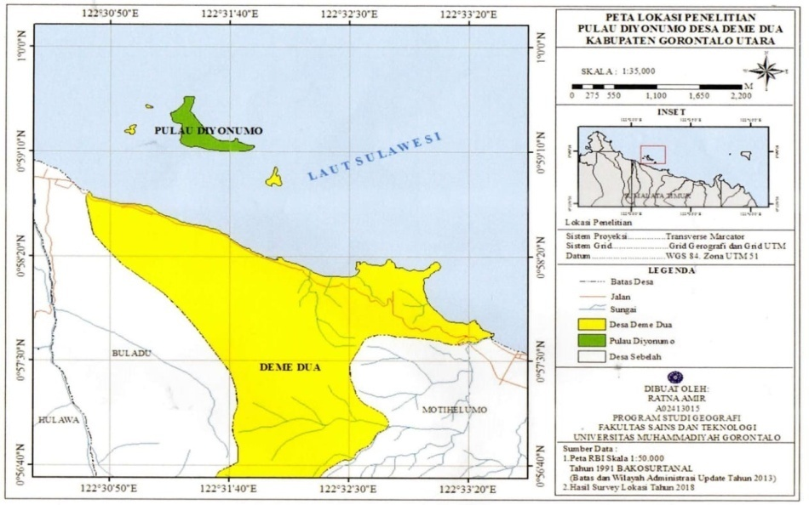
Gambar 1. Peta Lokasi Penelitian Pulau Diyonumo
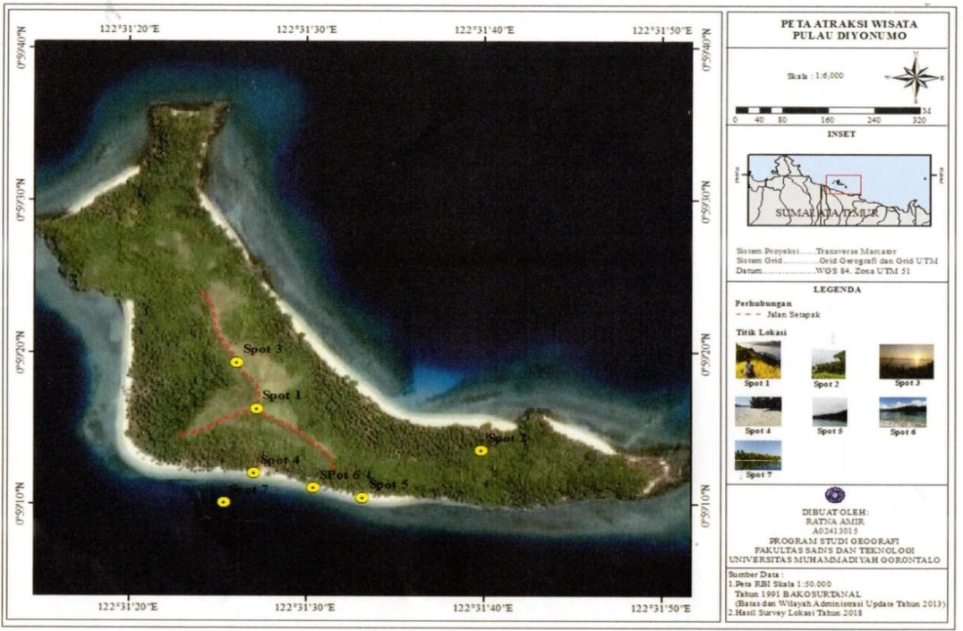
Gambar 2. Peta Atraksi Wisata (Sumber : Peta RBI 1991 Revisi 2013)

Daya tarik wisata merupakan segala sesuatu yang menarik bagi seseorang untuk mengunjungi suatu daerah tertentu (Youti, 2008). Menurut (Rahayu, Rijal, & Taslim, 2020) Atraksi atau daya tarik wisata adalah segala sesuatu yang memiliki keunikan, keindahan, kemudian nilai yang berupa keanekaragaman kekayaan alam, budaya, dan hasil buatan manusia yang menjadi sasaran atau tujuan kunjungan wisatawan. Adapun daya tarik yang ada di Pulau Diyonumo yaitu Panorama alam yang indah, Perbukitan yang berhawa sejuk yang dikelilingi dengan rerumputan ilalang. Tanaman tahunan yaitu pohon kelapa dan mahoni, Pasir putih disepanjang garis pantai Pulau Diyonumo, serta keramaian masyarakat setempat ketika menyambut wisatawan. Kawasan Pulau Diyonumo yang cukup luas, dengan daya tarik tersebut sudah cukup menarik minat wisatawan untuk berkunjung ke Pulau Diyonumo ketika dikembangkan ke arah yang lebih baik.
Informasi tutupan lahan diperoleh dari Peta Rupa Bumi Indonesia Skala 1:25.000 Tahun 1991 Revisi 2013 Badan Informasi Geospasial (BIG, 2013) Berdasarkan peta tersebut, tutupan lahan Pulau Diyonumo dikelaskan menjadi 3 kelas tutupan lahan yaitu tutupan lahan untuk kebun/ perkebunan, tutupan lahan untuk rumput/ tanah kosong, dan tutupan lahan untuk semak belukar.
Tabel 1. Tutupan Lahan Pulau Diyonumo
NO | TUTUPAN LAHAN | LUAS/ha | Persen %
1 | Kebun/ Perkebunan | 7,272 | 24,938
2 | Rumput/ Tanah Kosong | 2,950 | 10,117
3 | Semak Belukar | 18,938 | 64,945
TOTAL |  | 29,16 | 100
Sumber: Hasil analisis Peta RBI 2018
Berdasarkan tabel diatas menunjukan luas tutupan lahan (ha) Pulau Diyonumo dengan jumlah total 29,160 ha dan tutupan lahan paling luas yaitu semak belukar dengan lua 18,938 ha dengan kondisi bentang alam perbukitan tutupan lahan untuk kebun/ perkebunan 7,272 ha, dan total yang paling sempit untuk luas tutupan lahan rumput/ lahan kosong 2,950 ha.
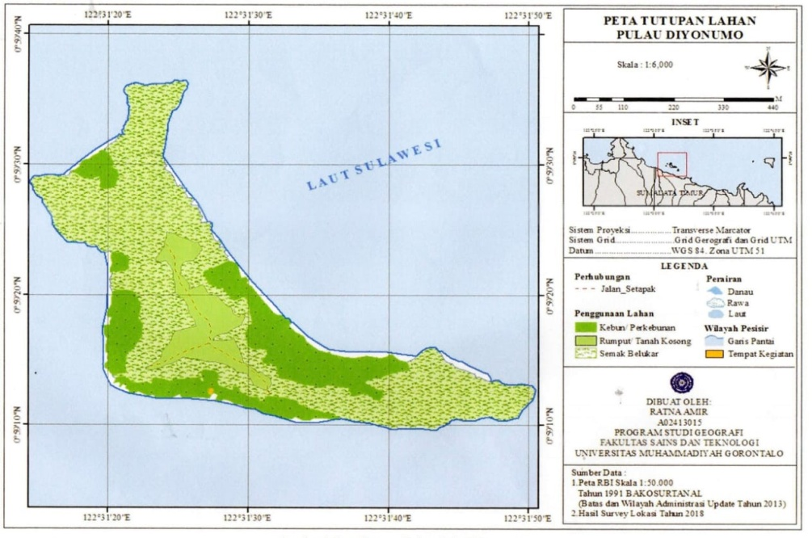
Gambar 3. Peta Tutupan Lahan (Sumber: Peta RBI 1991 Revisi 2013 (BIG, 2013))
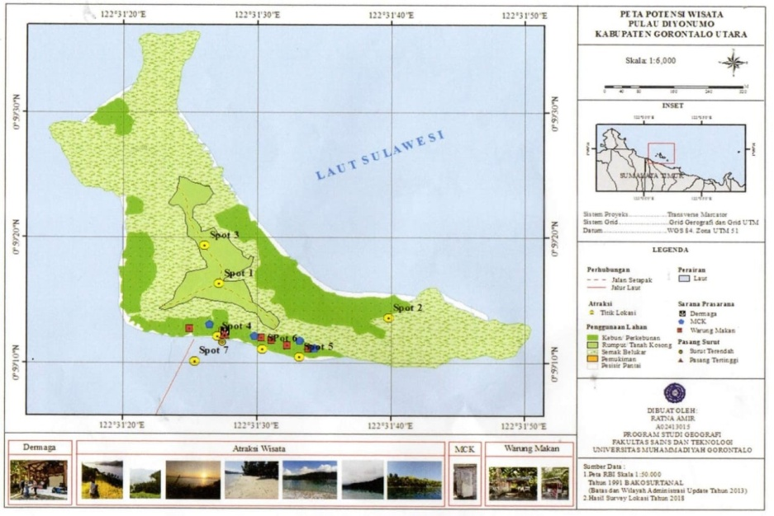
Gambar 4. Peta Potensi (Sumber: Peta RBI 1991 Revisi 2013 (BIG, 2013))
PEMBAHASAN
Dalam Analisis spasial, potensi wisata Pulau Diyonumo menggunakan Peta RBI dengan skala 1:25.000 tahun 1991 revisi 2013 (BIG, 2013). Proses analisis menggunakan Sistem Informasi Geografis. Hasil Observasi yang dikumpulkan melalui data primer dan data sekunder, dilakukan dengaan cara survey dan wawncara kepada wisatawan menggunakan kuesioner dengan menganalisis SWOT sebagai analisis pendukung untuk mengetahui persepsi wisatawan tentang potensi wisata Pulau Diyonumo. Sedangkan data sekunder diperoleh melalui peta RBI dan sasplanet untuk ketelitian informasi data yang diperoleh yang diintegrasikan dengan system Informasi Geografis (SIG).
Hasil Penelitian menunjukan Pulau Diyonumo berbatasn dengan Laut Sulawesi. Sebagian besar Pulau Diyonumo memiliki potensi objek wisata atau atraksi wisata yang potensial untuk dikembangkan, diantaranya perbukitan yang dikelilingi dengan rerumputan ilalang, tanaman tahunan seperti pohon kelapa dan mahoni, dapat menikmati sunrice dan sunset dibukit Diyonumo, pasir putih yang disepanjang garis pantai, laut yang cukup indah untuk melakukan kegiatan berenang, Akses untuk ke Pulau Diyonumo cukup mudah hanya berjarak ± 120 km dari Kota Gorontalo dengan waktu tempuh ± 2 jam untuk sampai ke Desa Deme Dua. Dan untuk jalur laut ke Pulau Diyonumo berjarak ± 2,5 km dengan waktu tempuh 5 menit dari dermaga Desa Deme Dua dengan menggunakan jasa angkutan penduduk setempat yang sering disebut sampan. Dari segi kelayakan wisata ini masih minim untuk sarana prasarana dimana sarana prasarana di Pulau Diyonumo belum terlalu menandai akan tetapi sarana prasarana bisa dinikmati di darat yaitu Desa Deme Dua dan Desa Buladu.
Potensi Pulau Diyonumo dianalisis melalui pendekatan SWOT secara kualitatif dimana analisis yang dimaksudkan (Butulipu, Taslim, & Rijal, 2018) untuk mengetahui gambaran mengenai kekuatan dan kelemahan pengembangan wisata serta peluang dan ancaman yang dihadapi dengan mengidentifikasi faktor nternal dan eksternal. Dan hasil identifikasi potensi kawasan wisata menggunakan analisis spasial dan analisis SWOT, agar kiranya Pulau Diyonumo bisa dimasukan dalam kawasan strategis pariwisata tetapi dengan catatan dari segi fasilitas harus cukup memadai maka perlunya kerja sama antara pemerintah daerah dan pemerintah desa dengan masyarakat setempat untuk mengadakan fasilitas berupa gazebo, cottage, dan tempat ibadah di Pulau Diyonumo.

Gambar 5. Diagram Persepsi Wisatawan (Sumber: Kuisioner, 2018)

Dari diagram diatas jelas bahwa dari 50 wisatawan yang diwawancarai ada 20 responden atau 40% wisatawan yang memandang daya tarik wisata sangat indah, dan 27 responden atau 54% wisatawan yang memandang indah serta ada 3 responden atau 6% wisatawan yang memandang cukup indah. Berdasarkan hasil wawancara, diketahui bahwa sebagian besar wisatawan yang menilai daya tarik Pulau Diyonumo sangat baik, namun ada beberapa juga wisatawan yang mengatakan daya tarik Pulau Diyonumo kurang baik, karena mereka memandang dari segi potensi dimana Pulau Diyonumo memiliki banyak potensi tetapi belum adanya pergerakan dari pemerintah agar kiranya Pulau Diyonumo dimasukan dalam kawasan strategis pariwisata. Namun secara umum mereka mengatakan bahwa keadaan Pulau Diyonumo perlu untuk dikembangkan dalam segi potensinya. Selain itu menurut (Kamah, Sahami, & Baruadi, 2022) berdasarkan Hasil penilaian tingkat kesesuaian wisata Pulau Diyonumo menunjukkan, bahwa semua stasiun yang dianalisis ‘sangat sesuai’ untuk wisata pantai dengan kategori rekreasi dan memancing.
Dari hasil identifikasi faktor internal (Kekuatan, Kelembutan) kawasan Pulau dan faktor eksternal (Peluang, Ancaman) diatas, maka Potensi Pulau Diyonumo sebagai masukan untuk dijadikan kawasan strategis pariwisata dapat dijelaskan dalam table berikut:

Tabel 2. Analisis S W O T
Internal  Eksternal | Kekuatan (S) | Kelemahan (W)
Internal  Eksternal | Memiliki ekosistem pesisir yang masih alami.  Memilki perbukitan yang dihiasi dengan rerumputan ilalang.  Pantai Biru yang tenang. | Kurangnya kerja sama antara Pemerintah Daerah maupun Desa, dengan masyarakat.  Kurangnya publikasi mengenai Pulau Diyonumo.  Kurangnya fasilitas Pulau yang memadai.
Peluang (O) | S + O | W + O
Sumber pendapatan dan usaha masyarakat Pulau Diyonumo.  Memiliki aksesibiltas yang cukup mudah dijangkau.  Terdapat lokasi yang dapat dijadikan tempat menginap. | Meningkatkan dan mengembangkan usaha kecil sebagai basis penghidupan bagi masyarakat Desa Deme Dua.  Potensi Pulau Diyonumo sebagai masukan dapat dijadikan kawasan strategis pariwisata. | Membangun kerja sama antar semua elemen masyarakat Desa Deme Dua untuk meningkatkan potensi Pulau Diyonumo.  Untuk mengupayakan publikasi mengenai kawasan Pulau ke masyarakat luas dan  Membangun fasilitas wisata yang memadai.
Ancaman (T) | S + T | W + T
Aktifitas masyarakat dan wisatawan yang dapat merusak Pulau Diyonumo.  Persaingan antar obyek wisata di Kabupaten Gorontalo Utara. | Mengupayakan pembangunan sarana dan prasarana yang memadai seperti tempat sampah, kamar mandi, gazebo, atau cottage, dan tempat ibadah. | Mengupayakan pengetahuan serta kesadaran masyarakat dalam menjaga dan melestarikan SDA Pulau Diyonumo.
Sumber: Olahan data Printer (2018)

KESIMPULAN
- Hasil Identifikasi analisis spasial menunjukan sebagian besar Pulau Diyonumo memiliki potensi atau atraksi obyek wisata yang potensial untuk dikembangkan. Kondisi wisata Pulau Diyonumo dapat diinterpretasikan melalui atraksi, sarana prasarana, dan aksesibilitas. Berdasarkan hasil analisis spasial yang diintegrasikan dengan pendekatan sistem informasi geografis dapat disimpulkan bahwa Pulau Diyonumo dapat dijadikan obyek wisata tetapi lebih memperhatikan dari berbagai aspek untuk menunjang potensi tersebut agar dapat memenuhi kebutuhan wisatawan. Masyarakat, aparat desa melakukan sinergitas dengan Pemerintah Daerah dalam meminimalisir faktor penghambat untuk menjadikan wisata Pulau Diyonumo dalam Kawasan Strategis Pariwisata.
- Hasil Identifikasi analisis SWOT, dapat dirumuskan strategi pendukung untuk menganalisis wisata Pulau Diyonumo dan meningkatkan jumlah kunjungan wisatawan sebagai berikut: (1) Strategi SO, meningkatkan dan mengembangkan usaha kecil sebagai basis penghidupan bagi masyarakat Desa Deme Dua. (2) Strategi ST, mengupayakan pembangunan sarana prasaran yang memadai seperti tempat sampah, gazebo, cottage, dan tempat ibadah. (3) Strategi WO, membangun kerjasama antara Pemerintah Daerah maupun Pemerintah Desa, dengan Masyarakat setempat. (4) Strategi WT, mengupayakan pengetahuan serta kesadaran masyarakat dalam menjaga dan melestarikan SDA Pulau Diyonumo.
SARAN
Berdasarkan penelitian yang dilakukan diharapkan dapat memberikan saran dan harapan sebagai berikut.
- Pengelolaan Pulau Diyonumo harus lebih terarah lagi, kegiatan promosi mengenai daya tarik wisata lebih sering dilakukan baik oleh Pemerintah Daerah maupun pengelola wisata. Sehingga obyek wisata ini dapat dikenal masyarakat luas, dengan begitu akan banyak wisatawan yang berkunjung ke Pulau Diyonumo.
- Pulau Diyonumo hendaknya tetap mendapatkan perhatian dalam hal pengadaan fasilitas di area pantai walaupun belum di kelola secara resmi oleh Pemerintah Daerah dalam hal ini Dinas Pariwisata Kebudayaan Teknologi Komunikasi dan Informatika.
- Upaya pengembangan pantai dengan meminimalisir faktor penghambat akan menjadikan wisata ini lebih baik, dengan mengadakan perekrutan SDM yang memenuhi kriteria. Kemudian, perlu adanya penelitian lanjutan mengenai potensi sumberdaya alam Pulau Diyonumo.
DAFTAR PUSTAKA
BIG. (2013). Ina-Geoportal. Retrieved from Geospasial untuk Negeri: https://tanahair.indonesia.go.id/portal-web
BPS. (2015). Gorontalo Dalam Angka. Gorontalo: Badan Pusat Statistik Provinsi Gorontalo. Retrieved from https://gorontalo.bps.go.id/publication/2015/11/02/5db16d0ea26348604e8cfbd5/gorontalo-dalam-angka-2015.html
Butulipu, D. R., Taslim, I., & Rijal, A. S. (2018). Pengembangan Secara Spasial Benteng Otanaha Di Kawasan Cagar Budaya Gorontalo. JURNAL SAINS INFORMASI GEOGRAFI (JSIG), 1(1), 8-16. doi:http://dx.doi.org/10.31314/jsig.v1i1.87
Danamik, D., Nasrullah, Purba, B., SN, A., Abdillah, D., Raditya, . . . Faried, A. I. (2022). Ekonomi Pariwisata: Konsep, Pemasaran dan Pembangunan. Pematangsiantar: Yayasan Kita Menulis.
Harnia, S. (2021, Juni). The Role of Islamic PhilanthropyInstitutions in Distribution of ZISDuring Ramadan in Deme 2 Village, North Gorontalo, Indonesia. Tala’a Journal of Islamic Finance, 1(1), 34-45. doi:https://doi.org/10.54045/talaa.v1i1.247
Ibrahim, E., Taslim, I., & Rijal, A. S. (2018). Aplikasi Sistem Informasi Geografis Untuk Pengembangan Kawasan Strategis Pariwisata Pantai Bilato Di Kabupaten Gorontalo. Jurnal Sains Informasi Geografi (JSIG), 1(1), 1-7. doi:http://dx.doi.org/10.31314/jsig.v1i1.91
Kamah, M. H., Sahami, F. M., & Baruadi, A. S. (2022, April). Coastal tourism development of Diyonumo Island, East Sumalata District, Gorontalo-Indonesia, based on natural resources and carrying capacity. Aquatic Science & Management, 10(1), 23-29. doi:https://doi.org/10.35800/jasm.v10i1.40198
Octavianti, M., & Reza, M. (2020, November 18). Kontribusi Mahasiswa dalam Pengembangan Pariwisata Gorontalo. Altasia, 2(2), 126-133. doi:http://dx.doi.org/10.37253/altasia.v2i2.554
PERDA. (2011). Peraturan Daerah Nomor 4 Tahun 2011 tentang Rencana Tata Ruang Wilayah Provinsi Gorontalo. Gorontalo: Dinas Pekerjaan Umum dan Perumahan Rakyat Provinsi Gorontalo.
Rahayu, T. U., Rijal, A. S., & Taslim, I. (2020, Mei). Pengembangan Potensi Wisata Alam Secara Spasial Desa Bongo Kecamatan Batudaa Pantai. Jurnal Sains Informasi Geografi (JSIG), 3(1), 1-9. doi:http://dx.doi.org/10.31314/jsig.v3i1.347
Razak, S., Baruwadi, M., & Baruadi, A. S. (2020, Februari). Factors Of Female Fishers’ Participation In The Seaweed Business Development In Gorontalo Utara. JPs: Jurnal Riset dan Pengembangan Ilmu Pengetahuan, 5(1), 65-74. Retrieved from http://ejurnal.pps.ung.ac.id/index.php/JPS/article/view/435
Tumimomor, M., Jando, E., & Meolbatak, E. (2013, Juli). Sistem Informasi Geografis Pariwisata Kota Kupang. Janapati, 2(2), 142-152. doi:https://doi.org/10.23887/janapati.v2i2.9785
Wardoyo, P. (2011). Enam Alat Analisis Manajemen (1 ed.). Semarang: Semarang University Press. Retrieved from https://repository.usm.ac.id/files/bookusm/B215/20170519023213-Alat-analisis-manajemen.pdf
Youti, O. (2008). Pengantar Ilmu Pariwisata. Bandung: Angkasa.

